

ГОСУДАРСТВЕННОЕ УПРАВЛЕНИЕ ОБРАЗОВАНИЯ ПСКОВСКОЙ ОБЛАСТИ

ПРИКАЗ

от 27.10.2015 г. № 1441
г.ПСКОВ

Об утверждении Порядка проведения итогового
сочинения (изложения) на территории Псковской области

На основании пункта 9.1. Порядка проведения государственной итоговой аттестации по образовательным программам среднего общего образования, утвержденного приказом Министерства образования и науки Российской Федерации от 26.12.2014 № 1400, письма Федеральной службы по надзору в сфере образования от 01.10.2015 № 02-448 о направлении уточненной редакции методических материалов, регламентирующих проведение итогового сочинения (изложения) в 2015-2016 учебном году, и в целях подготовки к проведению итогового сочинения (изложения) на территории Псковской области
П Р И К А З Ы В А Ю:
1. Утвердить Порядок проведения итогового сочинения (изложения) на территории Псковской области согласно приложению к настоящему приказу.
2. Отделу аккредитации и государственной аттестации обучающихся Государственного управления образования Псковской области обеспечить размещение данного приказа на официальном сайте Государственного управления образования Псковской области.
3. Опубликовать настоящий приказ в установленном порядке.
4. Настоящий приказ вступает в силу по истечении 10 дней со дня его официального опубликования.
5. Контроль за исполнением приказа оставляю за собой.

Начальник управления А.В.Седунов
УТВЕРЖДЕНО
Приложение к приказу
Государственного управления
образования Псковской области
от « 27» октября 2015 г. № 1441

Порядок проведения итогового сочинения (изложения)
на территории Псковской области

I.Общие положения

1.1. Порядок проведения итогового сочинения (изложения) на территории Псковской области (далее – Порядок) определяет организацию подготовки и проведения итогового сочинения (изложения); состав участников; сроки и продолжительность проведения итогового сочинения (изложения); используемые средства обучения и воспитания; запреты при проведении итогового сочинения (изложения); требования, предъявляемые к лицам, привлекаемым к проведению итогового сочинения (изложения); организацию проверки и обработки результатов итогового сочинения (изложения); организацию повторной проверки итогового сочинения (изложения); условия повторного допуска к сдаче итогового сочинения (изложения), а также срок действия результатов итогового сочинения (изложения).
1.2. Итоговое сочинение (изложение) как условие допуска к государственной итоговой аттестации по образовательным программам среднего общего образования (далее – ГИА) проводится для обучающихся XI (XII) классов в декабре последнего года обучения по темам (текстам), сформированным по часовым поясам Федеральной службой по надзору в сфере образования и науки (далее – Рособрнадзор).

II. Формы проведения ГИА

2.1. Итоговое сочинение (изложение) проводится в письменной форме по темам, сформированным Рособрнадзором по пяти направлениям.
Экзаменационный комплект включает 5 тем сочинений из закрытого перечня (по одной теме от каждого открытого тематического направления). Тематические направления итогового сочинения ежегодно разрабатываются Советом по вопросам проведения итогового сочинения при Министерстве образования и науки Российской Федерации. Комплект тем итогового сочинения и текстов изложения формируется для каждого часового пояса.
2.2. Для участников итогового сочинения (изложения) с ограниченными возможностями здоровья (далее – участники с ОВЗ), детей-инвалидов и инвалидов, а также обучающихся на дому, в образовательных организациях, в том числе санаторно-курортных, в которых проводятся необходимые лечебные, реабилитационные и оздоровительные мероприятия для нуждающихся в длительном лечении, итоговое сочинение (изложение) проводится в условиях, учитывающих состояние их здоровья.
Для глухих и слабослышащих участников итогового сочинения (изложения), а также лиц с тяжелыми нарушениями речи, для слепых и слабовидящих участников, для участников с нарушением опорно-двигательного аппарата итоговое сочинение (изложение) может проводиться в устной форме с обязательным осуществлением аудиозаписи устных ответов участников и их протоколированием.

III. Участники ГИА

3.1. Итоговое сочинение (изложение) как условие допуска к государственной итоговой аттестации по образовательным программам среднего общего образования (далее – ГИА) проводится для обучающихся по образовательным программам среднего общего образования, в том числе для:
иностранных граждан, лиц без гражданства, в том числе соотечественников за рубежом, беженцев и вынужденных переселенцев, освоивших образовательные программы среднего общего образования в очной, очно-заочной или заочной формах, а также для лиц, освоивших образовательные программы среднего общего образования в форме семейного образования или самообразования;
обучающихся, получающих среднее общее образование в рамках освоения образовательных программ среднего профессионального образования, в том числе образовательных программ среднего профессионального образования, интегрированных с образовательными программами основного общего и среднего общего образования (в случае участия в ГИА в качестве экстернов с последующим получением документа о среднем общем образовании);
обучающихся по образовательным программам среднего общего образования в специальных учебно-воспитательных учреждениях закрытого типа, а также в учреждениях, исполняющих наказание в виде лишения свободы;
обучающихся с ограниченными возможностями здоровья, детей-инвалидов и инвалидов по образовательным программам среднего общего образования.
3.2. Итоговое сочинение в целях использования его результатов при приеме в образовательные организации высшего образования по желанию также может проводиться для:
лиц, освоивших образовательные программы среднего общего образования в предыдущие годы и имеющих документ об образовании, подтверждающий получение среднего общего образования (или образовательные программы среднего (полного) общего образования - для лиц, получивших документ об образовании, подтверждающий получение среднего (полного) общего образования, до 1 сентября 2013 года);
граждан, имеющих среднее общее образование, полученное в иностранных образовательных организациях (далее вместе – выпускники прошлых лет);
лиц, обучающихся по образовательным программам среднего профессионального образования;
лиц, получающих среднее общее образование в иностранных образовательных организациях;
лиц, допущенных к ГИА в предыдущие годы, но не прошедших ГИА или получивших на ГИА неудовлетворительные результаты более чем по одному обязательному учебному предмету, либо получивших повторно неудовлетворительный результат по одному из этих предметов на ГИА в дополнительные сроки (далее – лица со справкой об обучении).
3.3. Изложение вправе писать следующие категории лиц:
обучающиеся с ограниченными возможностями здоровья, дети-инвалиды и инвалиды;
обучающиеся по образовательным программам среднего общего образования в специальных учебно-воспитательных учреждениях закрытого типа, а также в учреждениях, исполняющих наказание в виде лишения свободы;
обучающиеся на дому, в образовательных организациях, в том числе санаторно-курортных, в которых проводятся необходимые лечебные, реабилитационные и оздоровительные мероприятия для нуждающихся в длительном лечении на основании заключения медицинской организации.
3.4. Для участия в итоговом сочинении (изложении) участники подают заявление не позднее чем за две недели до начала проведения итогового сочинения (изложения).
Регистрация обучающихся для участия в итоговом сочинении (изложении) проводится на основании их заявлений, согласно образцу в приложение № 1 к настоящему Порядку, в организациях, осуществляющих образовательную деятельность, в которых обучающиеся осваивают основные образовательные программы среднего общего образования.
3.4.1. Обучающиеся с ограниченными возможностями здоровья при подаче заявления на написание итогового сочинения (изложения) предъявляют копию рекомендаций психолого-медико-педагогической комиссии (далее – ПМПК), а обучающиеся дети-инвалиды и инвалиды - оригинал или заверенную в установленном порядке копию справки, подтверждающей факт установления инвалидности, выданной федеральным государственным учреждением медико-социальной экспертизы.
Копии документов представленных участником с ОВЗ образовательная организация с сопроводительным письмом направляет в органы местного самоуправления муниципальных районов и городских округов, осуществляющих полномочия в сфере образования (далее – МОУО).
МОУО формирует общий список участников итогового сочинения (изложения) с ограниченными возможностями здоровья в муниципалитете и направляет его в Государственное управление образования Псковской области (далее – Управление) с приложением документов и указанием выбора участника – сочинение или изложение.
3.4.2. Регистрация лиц, перечисленных в пункте 3.2, для участия по их желанию в итоговом сочинении проводится в местах, определяемых Управлением.
3.4.3. Регистрация лиц со справкой об обучении для участия по их желанию в итоговом сочинении проводится в организациях, осуществляющих образовательную деятельность, в которых указанные лица восстанавливаются на срок, необходимый для прохождения ГИА. При подаче заявления такие лица предъявляют справку об обучении по образцу, самостоятельно устанавливаемому организацией, осуществляющей образовательную деятельность.
3.5. Лица, перечисленные в пункте 3.2, самостоятельно выбирают сроки написания итогового сочинения из числа установленных расписанием проведения итогового сочинения (изложения). Выбранную дату участия в итоговом сочинении такие лица указывают в заявлении по образцу согласно приложению № 2 к настоящему Порядку.
Выпускники прошлых лет при подаче заявления на прохождение итогового сочинения предъявляют оригиналы документов об образовании. Оригинал иностранного документа об образовании предъявляется с заверенным в установленном порядке переводом с иностранного языка. Указанное заявление подается лично.
При подаче заявления участники итогового сочинения (изложения), указанные в пункте 3.1. и 3.2. настоящего Порядка представляют согласие на обработку персональных данных согласно образцу в приложении № 3 к настоящему Порядку.

IV. Организация проведения итогового сочинения (изложения)

4.1. Рособрнадзор осуществляет следующие функции в рамках проведения итогового сочинения (изложения):
осуществляет методическое обеспечение проведения итогового сочинения (изложения);
организует разработку тем (текстов) для проведения итогового сочинения (изложения), критериев оценивания итогового сочинения (изложения) (далее – критерии оценивания);
определяет единые форматы бланков итогового сочинения (изложения);
обеспечивает органы исполнительной власти, осуществляющие государственное управление в сфере образования (далее – ОИВ), учредителей, МИД России и загранучреждения комплектами тем итогового сочинения (текстами изложений);
определяет сроки проведения итогового сочинения (изложения);
в случае угрозы возникновения чрезвычайной ситуации определяет дополнительные сроки проведения итогового сочинения (изложения).
рекомендует сроки проверки итогового сочинения (изложения).
4.2. Государственное управление образования Псковской области обеспечивает проведение итогового сочинения (изложения), в том числе:
4.2.1. определяет:
порядок проведения итогового сочинения (изложения) на территории Псковской области;
организационно-территориальную схему проведения итогового сочинения (изложения) на территории Псковской области, в том числе:
- места регистрации на итоговое сочинение и мест проведения итогового сочинения для лиц, перечисленных в пункте 3.2.;
- техническую схему обеспечения проведения итогового сочинения (изложения);
- порядок тиражирования бланков итогового сочинения (изложения);
- порядок передачи (доставки) комплекта тем сочинений (текстов изложений) в образовательные организации;
- порядок и схемы копирования бланков участников итогового сочинения (изложения);
- порядок и сроки проверки итогового сочинения (изложения) экспертами комиссии образовательной организации;
- места и порядок хранения, уничтожения оригиналов (копий) бланков итогового сочинения (изложения);
- порядок проведения повторной проверки итогового сочинения (изложения) обучающихся комиссией другой образовательной организации в случаях, предусмотренных пунктами 9.1 и 9.2 настоящего Порядка.
4.2.2. организует формирование, ведение региональной информационной системы обеспечения проведения ГИА обучающихся, освоивших основные образовательные программы основного общего и среднего общего образования (далее – РИС) и внесение сведений в РИС и федеральную информационную систему обеспечения проведения ГИА обучающихся, освоивших основные образовательные программы основного общего и среднего общего образования, и приема граждан в образовательные организации для получения среднего профессионального и высшего образования (далее – ФИС ГИА и Приема):
- об участниках итогового сочинения (изложения);
- об образах бланков участников итогового сочинения (изложения);
- о результатах итогового сочинения (изложения), полученных участниками.
4.2.3. обеспечивает:
организацию информирования участников итогового сочинения (изложения) и их родителей (законных представителей) по вопросам организации и проведения итогового сочинения (изложения) через организации, осуществляющие образовательную деятельность, и МОУО, а также путем взаимодействия со средствами массовой информации, организации работы телефона «горячей линии» и ведения раздела на официальном сайте в сети «Интернет» www.edu.pskov.ru и образовательном портале Псковской области www.pskovedu.ru;
проведение итогового сочинения (изложения) в образовательных организациях в соответствии с требованиями настоящего Порядка;
техническую готовность образовательных организаций к проведению итогового сочинения (изложения);
передачу комплекта тем сочинений (текстов изложений) в образовательные организации;
опубликование комплекта тем итогового сочинения на официальном сайте в сети «Интернет» www.edu.pskov.ru и образовательном портале Псковской области www.pskovedu.ru в сроки, установленные Рособнадзором;
информационную безопасность при хранении, использовании и передаче комплектов тем итогового сочинения (текстов изложений);
определение мест хранения комплектов текстов изложений, лиц, имеющих к ним доступ, принимает меры по защите комплектов тем итогового сочинения (текстов изложений) от разглашения содержащейся в них информации;
ознакомление участников с результатами итогового сочинения (изложения) в сроки, установленные Управлением.
4.3. Образовательные организации, реализующие образовательные программы среднего общего образования, (далее – образовательные организации), в том числе комиссии образовательных организаций, осуществляют следующие функции в рамках подготовки и проведения итогового сочинения (изложения):
организуют проведение итогового сочинения (изложения) в соответствии с требованиями настоящего Порядка, Рекомендациями по организации и проведению итогового сочинения (изложения) для органов исполнительной власти субъектов Российской Федерации, осуществляющих государственное управление в сфере образования, Методическими рекомендацими по подготовке и проведению итогового сочинения (изложения) для образовательных организаций, реализующих образовательные программы среднего общего образования (далее – Методических рекомендаций для ОО), ежегодно направляемыми Рособрнадзором;
предоставляют сведения для внесения в РИС;
информируют обучающихся и их родителей (законных представителей) о сроках, процедуре проведения итогового сочинения (изложения), о времени и месте ознакомления с результатами итогового сочинения (изложения);
формируют состав комиссии образовательной организации по проведению и проверке итогового сочинения (изложения);
обеспечивают отбор и подготовку специалистов, входящих в состав комиссии образовательных организаций и привлекаемых к проведению и проверке итогового сочинения (изложения) в соответствии с требованиями настоящих Рекомендаций;
обеспечивают техническую поддержку проведения итогового сочинения (изложения), в том числе в соответствии с требованиями Технического регламента проведения итогового сочинения (изложения);
получают темы сочинений (тексты изложений) и обеспечивают информационную безопасность;
обеспечивают участников итогового сочинения орфографическими словарями при проведении итогового сочинения;
обеспечивают участников итогового изложения орфографическими и толковыми словарями при проведении итогового изложения;
организуют проверку итогового сочинения (изложения);
организуют повторную проверку итогового сочинения (изложения) обучающихся по поручению Управления и в случаях, предусмотренных пунктами 9.1 и 9.2 настоящего Порядка.
4.4. В целях информирования граждан о порядке проведения итогового сочинения (изложения) в средствах массовой информации, в которых осуществляется официальное опубликование нормативных правовых актов Управления, на официальном сайте Управления www.edu.pskov.ru и образовательном портале Псковской области www.pskovedu.ru, а также на сайтах организаций, осуществляющих образовательную деятельность, публикуется следующая информация:
о порядке проведения итогового сочинения (изложения) на территории Псковской области – не позднее чем за два месяца до дня проведения итогового сочинения;
о сроках и местах регистрации для участия в написании итогового сочинения (для лиц, перечисленных в пункте 3.2.) – не позднее чем за два месяца до дня проведения итогового сочинения;
о сроках проведения итогового сочинения (изложения) – не позднее чем за месяц до завершения срока подачи заявления на участие в итоговом сочинении (изложении);
о сроках, местах и порядке информирования о результатах итогового сочинения (изложения) – не позднее чем за месяц до дня проведения итогового сочинения (изложения).
4.5. Организационное и технологическое обеспечение проведения итогового сочинения (изложения) на территории Псковской области, в том числе обеспечение деятельности по эксплуатации РИС и взаимодействие с ФИС ГИА и Приема, осуществляется определенной в соответствии с законодательством Российской Федерации организацией – региональным центром обработки информации (далее – РЦОИ), исполнение функций которого осуществляют Государственное бюджетное образовательное учреждение дополнительного профессионального образования Псковской области «Центр оценки качества образования» (далее – ЦОКО) и Государственное бюджетное учреждение Псковской области «Региональный центр информационных технологий» (далее – РЦИТ).
4.6. Проверка итогового сочинения (изложения) участников итогового сочинения (изложения) осуществляется экспертами, входящими в состав комиссий образовательных организаций. К работе указанных комиссий могут быть привлечены независимые эксперты.
4.7. Эксперты комиссии образовательной организации, а также независимые эксперты других организаций, привлекаемые к проверке итогового сочинения (изложения), должны соответствовать указанным ниже требованиям.
Владение необходимой нормативной базой:
федеральным компонентом государственных стандартов основного общего и среднего (полного) общего образования по русскому языку, по литературе (базовый и профильный уровни), утвержденным приказом Министерством образования и науки Российской Федерации от 05.03.2004 № 1089;
нормативными правовыми актами, регламентирующими проведение итогового сочинения (изложения);
рекомендациями по организации и проведению итогового сочинения (изложения);
техническим регламентом проведения итогового сочинения (изложения);
методическими рекомендациями для экспертов, участвующих в проверке итогового сочинения (изложения).
Наличие необходимых предметных компетенций:
высшего профессионального (педагогического) образования по специальности «Русский язык и литература» с квалификацией «Учитель русского языка и литературы»;
опыта проверки сочинений (изложений) в выпускных классах образовательных организаций, реализующих программы среднего общего образования.
Владение содержанием основного общего и среднего общего образования, которое находит отражение в Федеральном компоненте государственного стандарта общего образования (приказ Министерства образования и науки Российской Федерации от 05.03.2004 № 1089), примерных образовательных программах, учебниках, включенных в Федеральный перечень учебников, рекомендованных (или допущенных) Министерством образования и науки Российской Федерации к использованию в образовательном процессе в общеобразовательных организациях.
Владение компетенциями, необходимыми для проверки сочинения (изложения):
знанием общих научно-методических подходов к проверке и оцениванию сочинения (изложения);
умением объективно оценивать сочинения (изложения) обучающихся;
умением применять установленные критерии и нормативы оценки;
умением разграничивать ошибки и недочёты различного типа;
умением выявлять в работе экзаменуемого однотипные и негрубые ошибки;
умением правильно классифицировать ошибки в сочинениях экзаменуемых;
умением оформлять результаты проверки, соблюдая установленные технические требования;
умением обобщать результаты.
4.8. Независимые эксперты – специалисты, не работающие в образовательной организации, обеспечивающей проведение итогового сочинения (изложения), но имеющие необходимую квалификацию для проверки итогового сочинения (изложения).
Независимыми экспертами не могут быть близкие родственники участников итогового сочинения (изложения).
Независимые эксперты привлекаются к проверке сочинений (изложений) по решению комиссии образовательной организации, которая обеспечивает проведение итогового сочинения (изложения). Они обязательно привлекаются в случае, если образовательная организация не обладает достаточным кадровым потенциалом для обеспечения проверки сочинений (изложений).
Независимые эксперты могут привлекаться также для повышения объективности оценивания работ участников итогового сочинения (изложения).
Независимые эксперты приглашаются комиссией образовательной организации, обеспечивающей проведение сочинения (изложения), на оговоренных с ними организационных и финансовых (на возмездной или безвозмездной основе) условиях участия в проверке итогового сочинения (изложения).
Состав комиссии образовательной организации формируется из школьных учителей-предметников, администрации школы. Комиссия образовательной организации должна состоять не менее чем из трех человек в зависимости от количества участников итогового сочинения (изложения). При этом во время проведения итогового сочинения (изложения) в кабинете должны присутствовать не менее двух членов комиссии образовательной организации (далее – организаторы в аудитории).
4.9. Образовательная организация вправе создать две комиссии на базе одной образовательной организации (комиссия образовательной организации по проведению итогового сочинения (изложения) и комиссия образовательной организации по проверке итогового сочинения (изложения).
4.10. Для получения объективных результатов при проверке и проведении итогового сочинения (изложения) не рекомендуется привлекать учителей, обучающих выпускников данного учебного года.

V. Сроки и продолжительность проведения ГИА

5.1. Продолжительность выполнения итогового сочинения (изложения) составляет 3 часа 55 минут (235 минут).
5.2. В продолжительность выполнения итогового сочинения (изложения) не включается время, выделенное на подготовительные мероприятия (инструктаж участников итогового сочинения (изложения), заполнение ими регистрационных полей и др.).
5.3. Для участников итогового сочинения (изложения) с ограниченными возможностями здоровья, детей-инвалидов и инвалидов продолжительность выполнения итогового сочинения (изложения) увеличивается на 1,5 часа. При этом участники итогового сочинения (изложения) при регистрации на написание итогового сочинения (изложения) подают в образовательную организацию заявление и предъявляют оригинал или копию, заверенную в установленном порядке документа, подтверждающего их право на увеличение продолжительности итогового сочинения (изложения) на 1,5 часа.
Копии представленных участником итогового сочинения (изложения) документов образовательная организация с сопроводительным письмом направляет в МОУО.
МОУО формирует общий список от муниципалитета участников итогового сочинения (изложения), которым по их заявлению и представленным документам может быть увеличено время написания итогового сочинения (изложения) на 1,5 часа и направляет его в Управление с приложением документов, подтверждающих это право.
При продолжительности итогового сочинения (изложения) четыре и более часа организуется питание участников итогового сочинения (изложения).
5.4. Итоговое сочинение (изложение) проводится в первую среду декабря, первую среду февраля и первую рабочую среду мая.
5.5. В случае получения неудовлетворительного результата («незачет») за итоговое сочинение (изложение) обучающиеся вправе пересдать итоговое сочинение (изложение), но не более двух раз и только в сроки, предусмотренные расписанием проведения итогового сочинения (изложения).
5.6. Участники итогового сочинения (изложения) могут быть повторно допущены в текущем году к сдаче итогового сочинения (изложения) в случаях, предусмотренных настоящим Порядком, и в сроки, установленные расписанием проведения итогового сочинения (изложения).

VI. Проведение итогового сочинения (изложения)

6.1. Сбор исходных сведений и подготовка к проведению итогового сочинения (изложения)
6.1.1. Сведения об участниках итогового сочинения (изложения) в РИС предоставляются образовательными организациями, в которых обучающиеся получают среднее общее образование, а также образовательными организациями – местами регистрации на написание итогового сочинения для лиц, перечисленных в пункте 3.2. настоящего Порядка, не позднее чем за две недели до дня проведения итогового сочинения (изложения), контроль за их предоставлением осуществляют МОУО.
6.1.2. Сведения об участниках итогового сочинения (изложения) вносятся РЦИТ в ФИС не позднее чем за две недели до дня проведения итогового сочинения (изложения).
6.1.3. Бланки для проведения итогового сочинения (изложения) печатаются ЦОКО и доставляются МОУО в образовательные организации (места проведения итогового сочинения (изложения)) не позднее чем за день до проведения итогового сочинения (изложения). Отчетные формы для проведения итогового сочинения (изложения) печатаются и заполняются в образовательной организации или в ЦОКО по решению Управления.
Комплекты тем итогового сочинения за 15 минут до проведения итогового сочинения по местному времени размещаются на официальном информационном портале единого государственного экзамена (ЕГЭ) www.ege.edu.ru (www.topic.ege.edu.ru ), а также на официальном сайте ФГБУ «Федеральный центр тестирования» (www.rustest.ru ). Дополнительно комплекты тем итогового сочинения направляются ФГБУ «Федеральный центр тестирования» на электронные адреса специалистов Управления, ответственных за вопросы, связанные с проведением итогового сочинения (изложения), за 30 минут до начала проведения итогового сочинения (изложения).
Комплектование тем итогового сочинения осуществляется в соответствии с часовыми поясами.
Полученный комплект тем итогового сочинения публикуется Управлением и РЦИТ соответственно на официальном сайте Управления www.edu.pskov.ru и образовательном портале Псковской области www.pskovedu.ru и направляется в образовательные организации, не ранее чем за 15 минут до начала проведения итогового сочинения по местному времени.
6.1.4. Тексты итогового изложения размещаются ФГБУ «Федеральный центр тестирования» на технологическом портале подготовки и проведения ЕГЭ, находящемся в защищенной корпоративной сети передачи данных ЕГЭ по адресу portal.ege.rustest.ru или IP-адрес - 10.0.6.21, за 5 календарных дней до проведения итогового изложения.
Направление текстов итогового изложения осуществляется также в соответствии с часовыми поясами. Тексты изложения размещается в системе электронного управления проектами и задачами по адресу http://dev.edu-soft.ru для скачивания образовательными организациями.
6.1.5. Управление обеспечивает передачу (доставку) комплектов тем итогового сочинения (текстов изложения) в образовательные организации и (или) места проведения итогового сочинения (изложения).
6.1.6. В местах проведения итогового сочинения (изложения) выделяется помещение для технического специалиста, оборудованное телефонной связью, принтером, техническим оборудованием для проведения копирования, персональным компьютером с выходом в «Интернет» и с необходимым программным обеспечением для получения комплектов тем итогового сочинения (текстов изложений).
6.1.7. К организации и проведению итогового сочинения (изложения) привлекаются следующие лица:
А) в Управлении – специалист, ответственный за организацию и проведение итогового сочинения (изложения);
Б) в МОУО – специалисты, ответственные за получение, доставку, хранение и выдачу бланков итогового сочинения (изложения), за организацию комиссии для повторной проверки итогового сочинения (изложения) (при необходимости);
В) в ЦОКО – специалисты, осуществляющие организационное и методическое сопровождение образовательных организаций по подготовке и проведению итогового сочинения (изложения);
осуществляющие тиражирование и пакетирование бланков итогового сочинения (изложения) и передачу их в МОУО;
обеспечивающие информационную безопасность при обработке и хранении бланков итогового сочинения (изложений);
обеспечивающие прием, обработку и хранение оригиналов бланков итогового сочинения (изложения) в условиях, исключающих доступ к ним посторонних лиц;
ответственные за уничтожение оригиналов бланков итогового сочинения (изложения);
Г) в РЦИТ – специалисты, осуществляющие информационное и технологическое обеспечение проведения итогового сочинения (изложения);
обеспечивающие доработку РИС для внесения сведений об участниках и о проведении итогового сочинения (изложения) на территории Псковской области;
осуществляющие организационное сопровождение образовательных организаций по предоставлению сведений в региональную информационную систему;
обеспечивающие мониторинг внесения сведений об обучающихся, выпускниках прошлых лет в региональную информационную систему в соответствии с графиком внесения сведений в РИС ГИА;
обеспечивающие организацию эксплуатации региональной информационной системы и взаимодействие с федеральной информационной системой;
ответственные за получение комплекта тем сочинений (текстов изложений);
ответственные за взаимодействие с образовательными организациями при получении тем сочинений (текстов изложений);
осуществляющие распределение участников итогового сочинения (изложения) по образовательным организациям в РИС, а также функционирование программы распределения (при наличии);
осуществляющие обучение технических специалистов образовательных организаций работе с программой распределения (при наличии);
обеспечивающие информационную безопасность при хранении, использовании и передаче комплектов тем итогового сочинения (текстов изложений), в том числе лиц, имеющих к ним доступ;
обеспечивающие хранение изображений бланков итогового сочинения (изложения) в электронном виде с соблюдением требований информационной безопасности;
обеспечивающие в срок не позднее трех дней после обработки бланков итогового сочинения (изложения) внесение сведений о результатах сдачи обучающимися, выпускниками прошлых лет итогового сочинения (изложения) в РИС ГИА, а также информирование и предоставление статистических данных в Управление о результатах итогового сочинения (изложения) незамедлительно после внесения сведений и их обработки в РИС ГИА;
обеспечивающие разработку порядка доступа обучающихся, выпускников прошлых лет к изображениям бланков итогового сочинения (изложения);
Д) в образовательной организации:
руководитель образовательной организации (далее – руководитель) или уполномоченное им лицо;
технические специалисты, оказывающие информационно-технологическую помощь руководителю, а также осуществляющие копирование (сканирование) бланков итогового сочинения (изложения);
члены комиссии, участвующие в организации и проведении итогового сочинения (изложения) (далее также – организаторы в аудитории);
члены (эксперты) комиссии, участвующие в проверке итогового сочинения (изложения);
медицинские работники, ассистенты, оказывающие необходимую помощь участникам с ограниченными возможностями здоровья, детям-инвалидам и инвалидам с учетом состояния их здоровья, особенностей психофизического развития, в том числе непосредственно при проведении итогового сочинения (изложения);
дежурные, контролирующие соблюдение порядка проведения итогового сочинения (изложения) (далее – также организаторы вне аудиторий).
6.2. Проведение итогового сочинения (изложения).
6.2.1. Итоговое сочинение (изложение) на территории Псковской области проводится в образовательных организациях, реализующих образовательные программы среднего общего образования, в соответствии с организационно-территориальной схемой проведения итогового сочинения (изложения), ежегодно утверждаемой Управлением.
6.2.2. Итоговое сочинение (изложение) начинается в 10.00 по местному времени.
6.2.3. Количество, общая площадь и состояние помещений, предоставляемых для проведения итогового сочинения (изложения), должны обеспечивать проведение итогового сочинения (изложения) в условиях, соответствующих требованиям санитарно-эпидемиологических правил и нормативов.
6.2.4. По решению Управления места проведения итогового сочинения (изложения) могут быть оборудованы стационарными и (или) переносными металлоискателями, средствами видеонаблюдения, средствами подавления сигналов подвижной связи.
6.2.5. Вход участников итогового сочинения (изложения) в образовательную организацию или место проведения итогового сочинения (изложения) начинается с 09.00 по местному времени. До начала итогового сочинения (изложения) руководитель образовательной организации распределяет участников по кабинетам в произвольном порядке. Участники итогового сочинения (изложения) рассаживаются за рабочие столы в кабинете также в произвольном порядке (по одному человеку за рабочий стол).
6.2.6. Начиная с 09.45 по местному времени члены комиссии образовательной организации принимают у руководителя темы сочинения (тексты изложения). Темы сочинения могут быть распечатаны на каждого участника или размещены на доске (информационном стенде), текст изложения выдается члену комиссии образовательной организации для прочтения участникам итогового изложения. Инструкции для участников итогового сочинения (изложения), согласно приложениям № 5 и № 6 к настоящему Порядку, распечатывается на каждого участника отдельно.
6.2.6. До начала итогового сочинения (изложения) члены комиссии образовательной организации по проведению итогового сочинения (изложения) – организаторы в аудитории проводят инструктаж участников согласно приложению № 4 к настоящему Порядку. Инструктаж состоит из двух частей. Первая часть инструктажа проводится до 10.00 по местному времени и включает в себя информирование участников о порядке проведения итогового сочинения (изложения), правилах оформления итогового сочинения (изложения), продолжительности выполнения итогового сочинения (изложения), о времени и месте ознакомления с результатами итогового сочинения (изложения), а также о том, что записи на черновиках не обрабатываются и не проверяются. Члены комиссии образовательной организации по проведению итогового сочинения (изложения) – организаторы в аудитории выдают участникам итогового сочинения (изложения) бланки регистрации, бланки записи (дополнительные бланки записи для выполнения итогового сочинения (изложения) выдаются по запросу участника), черновики, орфографические словари (орфографические и толковые словари для участников итогового изложения), инструкции для участников итогового сочинения (изложения).
6.2.7. При проведении второй части инструктажа, которая начинается не ранее 10.00 по местному времени, члены комиссии образовательной организации по проведению итогового сочинения (изложения) – организаторы в аудитории должны ознакомить участников итогового сочинения (изложения) с темами итогового сочинения (текстами изложения) в порядке, определенном руководителем комиссии образовательной организации. По указанию членов комиссии образовательной организации по проведению итогового сочинения (изложения) участники итогового сочинения (изложения) заполняют регистрационные поля бланков в соответствии с правилами заполнения бланков согласно в приложение № 7 к настоящему Порядку, указывают номер темы итогового сочинения (текста изложения). Члены комиссии проверяют правильность заполнения участниками итогового сочинения (изложения) регистрационных полей бланков.
6.2.8. После проведения второй части инструктажа и заполнения участниками итогового сочинения (изложения) регистрационных полей бланков члены комиссии образовательной организации по проведению итогового сочинения (изложения) объявляют начало, продолжительность и время окончания выполнения итогового сочинения (изложения) и фиксируют их на доске (информационном стенде), после чего участники итогового сочинения (изложения) приступают к написанию итогового сочинения (изложения).
6.2.9. В случае нехватки места в бланке записи для выполнения итогового сочинения (изложения) по запросу участника итогового сочинения (изложения) члены комиссии образовательной организации по проведению итогового сочинения (изложения) выдают ему дополнительный бланк записи. При этом номер поля следующего дополнительного бланка записи и номер листа заполняет член комиссии. В поле «Лист №» член комиссии при выдаче дополнительного бланка записи вносит порядковый номер листа работы участника (при этом листом № 1 является основной бланк записи). По мере необходимости участникам итогового сочинения (изложения) выдаются черновики.
6.2.10. Во время проведения итогового сочинения (изложения) на рабочем столе участников итогового сочинения (изложения) помимо бланка регистрации и бланков записи (дополнительного бланка записи) находятся:
ручка (гелевая, капиллярная или перьевая с чернилами черного цвета);
документ, удостоверяющий личность;
лекарства и питание (при необходимости);
орфографический словарь для участников итогового сочинения (орфографический и толковый словари для участников итогового изложения), выданный членами комиссии образовательной организации по проведению итогового сочинения (изложения);
инструкция для участников итогового сочинения (изложения);
черновики (не проверяются и записи в них не учитываются).
6.2.11. Во время проведения итогового сочинения (изложения) участникам итогового сочинения (изложения) запрещено иметь при себе средства связи, фото, аудио и видеоаппаратуру, справочные материалы, письменные заметки и иные средства хранения и передачи информации, собственные орфографические и (или) толковые словари. Участникам итогового сочинения (изложения) также запрещается пользоваться текстами литературного материала (художественных произведений, дневников, мемуаров, публицистики, других литературных источников).
6.2.12. За 30 минут и за 5 минут до окончания итогового сочинения (изложения) члены комиссии образовательной организации по проведению итогового сочинения (изложения) сообщают участникам итогового сочинения (изложения) о скором завершении выполнения итогового сочинения (изложения) и о необходимости перенести написанные сочинения (изложения) из черновиков в бланки записи.
По истечении времени выполнения итогового сочинения (изложения) члены комиссии образовательной организации по проведению итогового сочинения (изложения) объявляют об окончании выполнении итогового сочинения (изложения) и предлагают участникам сложить бланки регистрации, бланки записи, черновики на край стола. После этого один из членов комиссии образовательной организации по проведению итогового сочинения (изложения) – организатор в аудитории подходит к участникам итогового сочинения (изложения) и собирает бланки регистрации, бланки записи.
6.2.13. Члены комиссии ставят прочерк «Z» на полях бланков записи, оставшихся незаполненными (в том числе и на его оборотной стороне), а также в выданных дополнительных бланках записи.
6.2.14. В бланках регистрации участников итогового сочинения (изложения) члены комиссии заполняют поле «Количество бланков». В указанное поле вписывается то количество бланков записи, включая дополнительные бланки записи (в случае если такие выдавались по запросу участника), которое было использовано участником1.
6.2.15. Члены комиссии заполняют соответствующие отчетные формы. В свою очередь, участник проверяет данные, внесенные в ведомость, подтверждая их личной подписью.
6.2.16. Собранные бланки регистрации, бланки записи, черновики, а также отчетные формы для проведения итогового сочинения (изложения) члены комиссии образовательной организации по проведению итогового сочинения (изложения) передают руководителю образовательной организации.
6.2.17. Участники итогового сочинения (изложения), досрочно завершившие выполнение итогового сочинения (изложения), сдают бланки регистрации, бланки записи, черновики и покидают образовательную организацию, не дожидаясь окончания итогового сочинения (изложения).
6.3. Особенности проведения итогового сочинения (изложения) для лиц с ограниченными возможностями здоровья, детей-инвалидов и инвалидов.
Для участников итогового сочинения (изложения) с ограниченными возможностями здоровья (далее – ОВЗ), детей-инвалидов и инвалидов, а также обучающихся на дому, в образовательных организациях, в том числе санаторно-курортных, в которых проводятся необходимые лечебные, реабилитационные и оздоровительные мероприятия для нуждающихся в длительном лечении, итоговое сочинение (изложение) проводится в условиях, учитывающих состояние их здоровья.
Материально-технические условия проведения итогового сочинения (изложения) обеспечивают возможность беспрепятственного доступа таких участников в кабинеты, туалетные и иные помещения, а также их пребывания в указанных помещениях (наличие пандусов, поручней, расширенных дверных проемов, лифтов, при отсутствии лифтов кабинеты располагается на первом этаже; наличие специальных кресел и других приспособлений).
При проведении итогового сочинения (изложения) в учебном кабинете вместе с участниками итогового сочинения (изложения) с ОВЗ, детьми-инвалидами и инвалидами могут присутствовать ассистенты, оказывающие им необходимую техническую помощь с учетом их индивидуальных особенностей, помогающие им занять рабочее место, передвигаться, прочитать задание и другое.
Для участников итогового сочинения (изложения) с ОВЗ, детей-инвалидов и инвалидов продолжительность итогового сочинения (изложения) увеличивается на 1,5 часа.
Указанные участники итогового сочинения (изложения) в процессе написания итогового сочинения (изложения) пользуются необходимыми им техническими средствами.
6.3.1. Для глухих и слабослышащих участников итогового сочинения (изложения):
- кабинеты для проведения итогового сочинения (изложения) оборудуются звукоусиливающей аппаратурой как коллективного, так и индивидуального пользования;
- при необходимости привлекается ассистент-сурдопереводчик;
- участники итогового сочинения (изложения) обеспечиваются в необходимом количестве правилами по заполнению бланков сочинения (изложения) на бумажном носителе;
- текст изложения выдается на 40 минут (в нем разрешается делать пометки), по истечении этого времени исходный текст сдается, и в оставшееся время участники пишут изложение.
6.3.2. Для лиц с тяжелыми нарушениями речи:
- текст изложения выдается на 40 минут (в нем разрешается делать пометки), по истечении этого времени исходный текст сдается, и в оставшееся время участники пишут изложение.
6.3.3. Для слепых участников итогового сочинения (изложения):
- тексты изложения (темы сочинения) оформляются рельефно-точечным шрифтом Брайля или в виде электронного документа, доступного с помощью компьютера;
- итоговое сочинение (изложение) выполняется рельефно-точечным шрифтом Брайля или на компьютере;
- предусматривается достаточное количество специальных принадлежностей для оформления ответов рельефно-точечным шрифтом Брайля (брайлевский прибор и грифель, брайлевская печатная машинка, специальные чертежные инструменты) и компьютер.
6.3.4. Для слабовидящих участников итогового сочинения (изложения):
- освещенность каждого рабочего места в кабинете для проведения итогового сочинения (изложения) должна быть равномерной и не менее 300 люкс;
- используется 2 комплекта материалов - стандартный и его аналог, распечатанный (скопированный) с использованием большего шрифта (не менее 16 pt) с копиями бланков увеличенного формата;
- ассистент участника при необходимости может оказать помощь при заполнении бланка регистрации;
- подготавливаются в необходимом количестве бланки итогового сочинения (изложения) формата А3;
- предусматривается наличие увеличительных устройств (лупа).
6.3.5. Для участников с нарушением опорно-двигательного аппарата:
- работа может быть выполнена на компьютере со специализированным программным обеспечением.
Для указанных категорий участников итоговое сочинение (изложение) может проводиться в устной форме с обязательным осуществлением аудиозаписи устных ответов участников и их протоколированием.

VII. Проверка и оценивание итогового сочинения (изложения).

  - Проверка и оценивание итогового сочинения (изложения) на территории Псковской области осуществляется экспертами комиссии образовательной организации (включая независимых экспертов). При осуществлении проверки итогового сочинения (изложения) и его оценивании персональные данные участников сочинения (изложения) могут быть доступны экспертам.
    - Технический специалист образовательной организации проводит копирование бланков регистрации и бланков записи участников итогового сочинения (изложения).
    - Руководитель образовательной организации (или другое уполномоченное им лицо) передает копии бланков записи на проверку и копии бланков регистрации для внесения результатов проверки экспертам комиссии.
7.1.4. Эксперты комиссии образовательной организации перед осуществлением проверки итогового сочинения (изложения) по пяти критериям оценивания, разработка которых организуется Рособрнадзором, проверяют соблюдение участниками итогового сочинения (изложения) требований «Объем сочинения (изложения)» и «Самостоятельность написания итогового сочинения (изложения)» в соответствии с Методическими рекомендациями для экспертов, участвующих в проверке итогового сочинения (изложения).
    - После проверки установленных требований эксперты приступают к проверке сочинения (изложения) по пяти критериями оценивания в соответствии с Методическими рекомендациями для экспертов, участвующих в проверке итогового сочинения (изложения) или, не приступая к проверке итогового сочинения (изложения) по пяти критериями оценивания, выставляют «незачет» по всей работе в целом в случае несоблюдения хотя бы одного из установленных требований.
    - Каждое сочинение (изложение) участников итогового сочинения (изложения) проверяется одним экспертом один раз.
    - Результаты проверки итогового сочинения (изложения) по критериям оценивания и оценка («зачет»/«незачет») вносятся в копию бланка регистрации.
В случае несоблюдения участником хотя бы одного из установленных требований – в копии бланка регистрации необходимо заполнить соответствующее поле «незачет», и внести оценку «незачет» по всей работе в целом.
    - После проверки и внесения результатов эксперты комиссии передают копии бланков итогового сочинения (изложения) участников итогового сочинения (изложения) руководителю образовательной организации (или другому уполномоченному им лицу).
    - Ответственное лицо, уполномоченное руководителем образовательной организации, переносит результаты проверки по пяти критериям оценивания и оценки («зачет»/«незачет») из копий бланков регистрации в оригиналы бланков регистрации участников итогового сочинения (изложения) (в случае несоблюдения участником хотя бы одного из установленных требований - в оригинале бланка регистрации заполняется соответствующее поле «незачет», и вносится оценка «незачет» по всей работе в целом).
7.2. Проверка и оценивание итогового сочинения (изложения) комиссией образовательной организации завершается не позднее чем через семь календарных дней с даты проведения итогового сочинения (изложения).
После проверки итогового сочинения (изложения) и внесения результатов в оригиналы регистрационных бланков руководитель образовательной организации (или другое уполномоченное им лицо) доставляет упакованные бланки регистрации, бланки записи и дополнительные бланки записи, черновики, а также отчетные формы для проведения итогового сочинения (изложения) ответственному за доставку, хранение и выдачу бланков итогового сочинения (изложения) специалисту в МОУО для доставки на обработку в ЦОКО не позднее чем через семь календарных дней с даты проведения итогового сочинения (изложения).

VIII. Обработка результатов итогового сочинения (изложения).

  - Оригиналы бланков итогового сочинения (изложения) участников итогового сочинения (изложения) с внесенными в них результатами проверки доставляются в ЦОКО для последующей обработки лицами, ответственными в МОУО за доставку, хранение и обработку бланков итогового сочинения (изложения).
  - Обработка бланков итогового сочинения (изложения) осуществляется ЦОКО с использованием специальных аппаратно-программных средств.
  - Обработка проверенных бланков итогового сочинения (изложения) включает в себя:
сканирование проверенных оригиналов бланков итогового сочинения (изложения);
распознавание информации, внесенной в проверенные оригиналы бланков итогового сочинения (изложения);
сверку распознанной информации с оригинальной информацией, внесенной в проверенные оригиналы бланков итогового сочинения (изложения).
  - Обработка бланков итогового сочинения (изложения) должна завершиться не позднее чем через пять календарных дней после проведения проверки и оценивания итогового сочинения (изложения) экспертами комиссий образовательных организаций.
  - Бумажные оригиналы бланков итогового сочинения (изложения) направляются на хранение в ЦОКО. Бумажные оригиналы бланков итогового сочинения (изложения) хранятся не менее шести месяцев после проведения итогового сочинения (изложения), а затем уничтожаются лицами, назначенными Управлением.
  - Сведения о результатах итогового сочинения (изложения) ЦОКО вносит в РИС ГИА.
Образы оригиналов бланков итогового сочинения (изложения) РЦИТ размещает на региональных серверах и загружает в федеральную информационную систему.
  - Темы итогового сочинения и образы оригиналов бланков итогового сочинения участников доступны образовательным организациям высшего образования через ФИС ГИА и Приема.

IX. Повторная проверка итогового сочинения (изложения)

  - В целях предотвращения конфликта интересов и обеспечения объективного оценивания итогового сочинения (изложения) обучающимся при получении повторного неудовлетворительного результата («незачет») за итоговое сочинение (изложение) предоставляется право подать в письменной форме заявление на проверку сданного ими итогового сочинения (изложения) комиссией другой образовательной организации или комиссией, сформированной Управлением на региональном или муниципальном уровнях.
  - Порядок подачи такого заявления и организация повторной проверки итогового сочинения (изложения) указанной категории обучающихся определяет Управление.

X. Повторный допуск к сдаче итогового сочинения (изложения)

10.1. Повторно допускаются к написанию итогового сочинения (изложения) в сроки, установленные расписанием проведения итогового сочинения (изложения):
обучающиеся, получившие по итоговому сочинению (изложению) неудовлетворительный результат («незачет»);
обучающиеся и лица, перечисленные в пункте 3.2 настоящего Порядка, не явившиеся на итоговое сочинение (изложение) по уважительным причинам (болезнь или иные обстоятельства, подтвержденные документально);
обучающиеся, лица, перечисленные в пункте 3.2 настоящего Порядка, не завершившие сдачу итогового сочинения (изложения) по уважительным причинам (болезнь или иные обстоятельства, подтвержденные документально).
10.2. Обучающиеся, получившие по итоговому сочинению (изложению) неудовлетворительный результат («незачет»), могут быть повторно допущены к участию в итоговом сочинении (изложении), но не более двух раз и только в сроки, установленные расписанием проведения итогового сочинения (изложения).

XI. Срок действия результатов итогового сочинения

  - Результат итогового сочинения в случае представления его при приеме на обучение по программам бакалавриата и программам специалитета действителен четыре года, следующих за годом получения такого результата.
  - Выпускники прошлых лет могут участвовать в написании итогового сочинения, в том числе при наличии у них действующих результатов итогового сочинения прошлых лет.
  - Выпускники прошлых лет, изъявившие желание повторно участвовать в написании итогового сочинения, вправе предоставить в образовательные организации высшего образования результаты итогового сочинения только текущего года, при этом результат итогового сочинения прошлого года аннулируется.

Приложение № 1к Порядку проведения
итогового сочинения (изложения)
на территории Псковской области

Образец заявления на участие в итоговом сочинении (изложении)
выпускника текущего учебного года
Руководителю
образовательной организации

____________________________
(наименование ОО,

____________________________
ФИО, должность руководителя ОО)

заявление
Я,
фамилия
имя

^{отчество}
Дата рождения: |  |  | . |  |  | .

Документ, удостоверяющий личность ____________________________

Серия |  |  |  |  | Номер

Пол: |  | мужской |  | женский

Прошу зарегистрировать меня для участия в итоговом

сочинении |  | изложении
для получения допуска к государственной итоговой аттестации по образовательным программам среднего общего образования.

Согласие на обработку персональных данных прилагается.
*Прошу создать условия для написания итогового сочинения (изложения) с учетом состояния здоровья, подтверждаемого (заполняется участниками с ограниченными возможностями здоровья, детьми-инвалидами, инвалидами):

(указать необходимые условия)
Справкой об установлении инвалидности |  | Рекомендациями ПМПК
Подпись заявителя ______________/_______________________________(Ф.И.О.)
«____» _____________ 20___ г.
Контактный телефон |  | ( |  |  |  | ) |  |  |  | - |  |  | -
Приложение № 2 к Порядку проведения
итогового сочинения (изложения)
на территории Псковской области

Образец заявления на участие в итоговом сочинении выпускника прошлых лет

КОМУ____________________
__________________________
заявление
Я,
фамилия
имя

^{отчество}
Дата рождения: |  |  | . |  |  | .

Документ, удостоверяющий личность ____________________________
Серия |  |  |  |  | Номер

Пол: |  | мужской |  | женский
Прошу зарегистрировать меня для участия в итоговом сочинении _____________________(указать дату участия в итоговом сочинении в соответствии с расписанием итогового сочинения) для использования его результатов при приеме в образовательные организации высшего образования.
Согласие на обработку персональных данных прилагается.
*Прошу создать условия для написания итогового сочинения (изложения) с учетом состояния здоровья, подтверждаемого (заполняется участниками с ограниченными возможностями здоровья, детьми-инвалидами, инвалидами):

(указать необходимые условия)
Справкой об установлении инвалидности |  | Рекомендациями ПМПК
Подпись заявителя ______________/______________________(Ф.И.О.)
«____» _____________ 20___ г.
Контактный телефон |  | ( |  |  |  | ) |  |  |  | - |  |  | -

Приложение № 3 к Порядку проведения
итогового сочинения (изложения)
на территории Псковской области

Образец согласия на обработку персональных данных
СОГЛАСИЕ НА ОБРАБОТКУ ПЕРСОНАЛЬНЫХ ДАННЫХ
Я, _____________________________________________________________________,
^{(ФИО)}
паспорт ___________ выдан _______________________________________________,
(серия, номер) (когда и кем выдан)
адрес регистрации:_______________________________________________________,

даю свое согласие на обработку в_______________________________________________
(наименование образовательной организации)
моих персональных данных, относящихся исключительно к перечисленным ниже категориям персональных данных: фамилия, имя, отчество; пол; дата рождения; тип документа, удостоверяющего личность; данные документа, удостоверяющего личность; гражданство; информация о результатах итогового сочинения (изложения), информация об отнесении участника к категории лиц с ограниченными возможностями здоровья, детям-инвалидам, инвалидам.
Я даю согласие на использование персональных данных исключительно в целях формирования федеральной информационной системы обеспечения проведения государственной итоговой аттестации обучающихся, освоивших основные образовательные программы основного общего и среднего общего образования, и приема граждан в образовательные организации для получения среднего профессионального и высшего образования и региональной информационной системы обеспечения проведения государственной итоговой аттестации обучающихся, освоивших основные образовательные программы основного общего и среднего общего образования, а также хранение данных об этих результатах на электронных носителях.
Настоящее согласие предоставляется мной на осуществление действий в отношении моих персональных данных, которые необходимы для достижения указанных выше целей, включая (без ограничения) сбор, систематизацию, накопление, хранение, уточнение (обновление, изменение), использование, передачу третьим лицам для осуществления действий по обмену информацией (органу исполнительной власти, осуществляющему полномочия в сфере образования, Федеральному бюджетному государственному учреждению «Федеральный центр тестирования», Федеральной службе по надзору в сфере образования и науки), обезличивание, блокирование персональных данных, а также осуществление любых иных действий, предусмотренных действующим законодательством Российской Федерации.

Я проинформирован, что ___________________________________гарантирует
(наименование образовательной организации)
обработку моих персональных данных в соответствии с действующим законодательством Российской Федерации как неавтоматизированным, так и автоматизированным способами.
Данное согласие действует до достижения целей обработки персональных данных или в течение срока хранения информации.
Данное согласие может быть отозвано в любой момент по моему письменному заявлению.
Я подтверждаю, что, давая такое согласие, я действую по собственной воле и в своих интересах.
"____" ___________ 201__ г. _______________ /________________/
Подпись Расшифровка подписи

Приложение № 4 к Порядку проведения
итогового сочинения (изложения)
на территории Псковской области

Инструкция для участника итогового сочинения (изложения), зачитываемая членом комиссии образовательной организации по проведению итогового сочинения (изложения) в учебном кабинете перед началом проведения итогового сочинения (изложения)
Текст, который выделен жирным шрифтом, должен быть прочитан участникам итогового сочинения (изложения) слово в слово. Это делается для стандартизации процедуры проведения итогового сочинения (изложения).
Комментарии, отмеченные курсивом, не читаются участникам. Они даны в помощь организатору. Инструктаж участников и процедура итогового сочинения (изложения) проводятся в спокойной и доброжелательной обстановке.

Подготовительные мероприятия:
До 10.00 по местному времени оформить на доске в учебном кабинете образец регистрационных полей бланков участника итогового сочинения (изложения). Член комиссии образовательной организации по проведению итогового сочинения (изложения) на доске заполняет код региона, код образовательной организации, номер и букву класса, место проведения, номер кабинета, дату проведения итогового сочинения (изложения), код вида работы, наименование вида работ. Оставшиеся поля - номер темы, ФИО, данные документа, удостоверяющего личность, пол – участники итогового сочинения (изложения) заполняют самостоятельно. Количество бланков заполняется членом комиссии по завершению итогового сочинения (изложения) в присутствии участника (в указанное поле вписывается то количество бланков записи, включая дополнительные бланки записи (в случае если такие выдавались по запросу участника), которое было использовано участником).

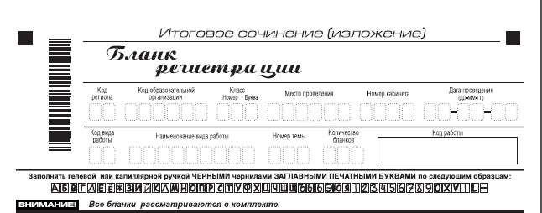
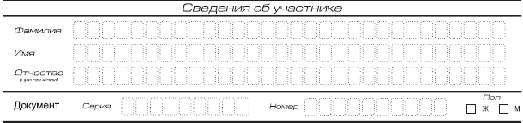
Поля, заполняемые участником по указанию члена комиссии | Указания по заполнению
Код региона | Код субъекта Российской Федерации в соответствии с кодировкой федерального справочника субъектов Российской Федерации
Код образовательной организации | Код образовательной организации, в которой обучается участник, в соответствии с кодировкой, принятой в субъекте Российской Федерации (участники итогового сочинения, участвующие в сочинении по желанию, вписывают код образовательной организации, в которой они пишут сочинение)
Класс: номер, буква | Информация о классе, в котором обучается выпускник (участники итогового сочинения, участвующие в сочинении по желанию, указанные поля не заполняют)
Место проведения | Код образовательной организации, в которой участник пишет сочинение (изложение)
Номер кабинета | Номер учебного кабинета, в котором проводится сочинение (изложение)
Дата проведения | Дата проведения сочинения (изложения)
Код вида работы | 20 – сочинение, 21 – изложение
Наименование вида работы | Указывается вид работы
Номер темы | Указывается в соответствии с выбранной темой

На итоговом сочинении допускается использование:
орфографического словаря (на изложении – орфографического и толкового словарей), выданного участнику членом комиссии образовательной организации по проведению итогового сочинения (изложения).

Инструкция для участников итогового сочинения (изложения)
Первая часть инструктажа (начало проведения до 10.00 по местному времени):
Уважаемые участники, сегодня вы участвуете в написании итогового сочинения (изложения), прослушайте инструкцию о порядке проведения итогового сочинения (изложения).
Напоминаем, что во время проведения итогового сочинения (изложения) вам необходимо соблюдать порядок проведения итогового сочинения (изложения).
Во время работы в учебном кабинете запрещается:
иметь при себе средства связи, фото, аудио и видеоаппаратуру, справочные материалы, письменные заметки и иные средства хранения и передачи информации;
пользоваться текстами литературного материала (художественными произведениями, дневниками, мемуарами, публицистикой, другими литературными источниками), собственными орфографическими и (или) толковыми словарями;
выносить из учебных кабинетов темы сочинений (тексты изложений) на бумажном или электронном носителях, фотографировать материалы итогового сочинения (изложения).
Обращаем ваше внимание, что во время проведения итогового сочинения (изложения) на рабочем столе помимо бланка регистрации и бланков записи, находятся:
ручка (гелевая, капиллярная или перьевая с чернилами черного цвета);
документ, удостоверяющий личность;
лекарства и питание (при необходимости);
орфографический словарь для участников итогового сочинения (для участников итогового изложения – орфографический и толковый словари);
инструкция для участников итогового сочинения (изложения);
черновики.
Вы можете делать пометки в черновиках. Обращаем ваше внимание на то, что записи в черновиках не проверяются.
Продолжительность выполнения итогового сочинения (изложения) составляет 3 часа 55 минут (235 минут).
Ознакомиться с результатами итогового сочинения (изложения) вы можете в школе или в местах, в которых были зарегистрированы на участие в итоговом сочинении (изложении).
По всем вопросам, связанным с порядком проведением итогового сочинения (изложения), вы можете обращаться к нам. В случае необходимости выхода из кабинета оставьте ваши материалы итогового сочинения (изложения) и черновики на своем рабочем столе. Член комиссии проверит комплектность оставленных вами материалов и черновиков, после чего вы сможете выйти из кабинета. На территории школы вас будет сопровождать дежурный.
В случае плохого самочувствия незамедлительно обращайтесь к нам. В школе присутствует медицинский работник. Напоминаем, что по состоянию здоровья и заключению медицинского работника, присутствующего в школе, вы можете досрочно завершить написание итогового сочинения (изложения) и прийти на пересдачу.

Вторая часть инструктажа проводится не ранее 10.00 по местному времени:
Стали известны темы сочинения (тексты изложения).
Члены комиссии образовательной организации по проведению итогового сочинения (изложения) зачитывают участникам темы итоговых сочинений (текст изложения не зачитывается).
Приступаем к заполнению бланка регистрации.
Записывайте буквы и цифры в соответствии с образцом на бланке. Каждая цифра, символ записывается в отдельную клетку, начиная с первой клетки.
Заполните регистрационные поля в соответствии с информацией на доске (информационном стенде) гелевой, капиллярной или перьевой черной ручкой. При отсутствии такой ручки обращайтесь к нам.
Обратите внимание участников на доску.
Заполняем код региона, код образовательной организации, номер и букву класса, место проведения, номер кабинета, дату проведения итогового сочинения (изложения), код вида работ, наименование вида работ.
Заполняем сведения об участнике итогового сочинения (изложения), поля: фамилия, имя, отчество, данные документа, удостоверяющего личность, пол.
Сделать паузу для заполнения участниками полей бланка регистрации
Ознакомьтесь с информацией в средней части бланка регистрации и поставьте вашу подпись в поле «подпись участника», расположенном в средней части бланка регистрации.
Приступаем к заполнению регистрационных полей бланка записи.
Регистрационные поля в бланке записи заполняются в соответствии с информацией на доске и бланке регистрации.
Служебные поля «Заполняется ответственным» не заполняйте.
Организаторы проверяют правильность заполнения бланков регистрации, соответствие данных участника в документе, удостоверяющем личность, и в бланке регистрации.
Инструктаж закончен.
Перед тем, как вы приступите к написанию итогового сочинения (изложения), внимательно прочитайте инструкцию для участника итогового сочинения (или изложения), которая лежит у вас на рабочем столе.
(Сделать паузу)
Вы можете приступать к написанию итогового сочинения (изложения).
Начало выполнения итогового сочинения (изложения): (объявить время)
Окончание выполнения итогового сочинения (изложения): (указать время)
Запишите на доске время начала и окончания выполнения итогового сочинения (изложения).
Время, отведенное на инструктаж и заполнение регистрационных полей бланков итогового сочинения (изложения), в общее время проведения итогового сочинения (изложения) не включается.
При проведении изложения после объявления начала проведения итогового изложения, член комиссии разборчиво читает текст изложения трижды. Глухим, слабослышащим выпускникам, а также выпускникам с тяжелыми нарушениями речи на 40 минут выдается текст для изложения (в нем разрешается делать пометки). По истечении этого времени исходный текст сдается, и в оставшееся время выпускники пишут изложение.
Желаем удачи!
За 30 минут до окончания выполнения итогового сочинения (изложения) необходимо объявить:
До окончания выполнения итогового сочинения (изложения) осталось 30 минут.
Не забывайте переносить записи из черновика в бланк записи.
За 5 минут до окончания итогового сочинения (изложения) необходимо объявить:
До окончания выполнения итогового сочинения (изложения) осталось 5 минут.
По окончании времени итогового сочинения (изложения) объявить:
Итоговое сочинение (изложение) окончено. Положите на край стола свои бланки.
Член комиссии образовательной организации по проведению итогового сочинения (изложения) осуществляют сбор бланков участников в организованном порядке.

Приложение № 5 к Порядку проведения
итогового сочинения (изложения)
на территории Псковской области

Инструкция для участника итогового сочинения

Выберите только ОДНУ из предложенных тем итогового сочинения, а затем напишите сочинение-рассуждение на эту тему. Рекомендуемый объём −
от 350 слов. Если в сочинении менее 250 слов (в подсчёт включаются все слова, в том числе и служебные), то за такую работу ставится «незачёт».
Итоговое сочинение выполняется самостоятельно. Не допускается списывание сочинения (фрагментов сочинения) из какого-либо источника (работа другого участника, чужой текст, опубликованный в бумажном и (или) электронном виде и др.).
Допускается прямое или косвенное цитирование с обязательной ссылкой на источник (ссылка дается в свободной форме). Объем цитирования не должен превышать собственный текст участника.
Если сочинение признано экспертом несамостоятельным, то выставляется «незачет» за работу в целом (такое сочинение не проверяется по пяти критериями оценивания).
В рамках заявленной темы сформулируйте свою позицию и аргументируйте её на основе не менее одного произведения отечественной
или мировой литературы по Вашему выбору (количество привлечённых произведений не так важно, как глубина раскрытия темы с опорой
на литературный материал).
Продумайте композицию сочинения. Соблюдайте речевые и орфографические нормы (разрешается пользоваться орфографическим словарём). Сочинение пишите чётко и разборчиво.
При оценке сочинения в первую очередь учитывается соответствие выбранной теме и аргументированное привлечение литературных произведений.

Приложение № 6 к Порядку проведения
итогового сочинения (изложения)
на территории Псковской области

Инструкция для участника итогового изложения

Прослушайте (прочитайте) текст. Напишите подробное изложение. Рекомендуемый объём – 250-300 слов. Если в изложении менее 150 слов
(в подсчёт включаются все слова, в том числе и служебные), то за такую работу ставится «незачёт».
Итоговое изложение выполняется самостоятельно. Не допускается списывания изложения из какого-либо источника (работа другого участника, исходный текст и др.).
Если изложение признано экспертом несамостоятельным, то выставляется «незачет» за работу в целом (такое изложение не проверяется по пяти критериями оценивания).
Старайтесь точно и полно передать содержание исходного текста, сохраняйте элементы его стиля.
Обращайте внимание на логику изложения, речевые и орфографические нормы (разрешается пользоваться орфографическим и толковым словарями).
Изложение пишите чётко и разборчиво.
При оценке изложения в первую очередь учитывается его содержание и логичность.

Приложение № 7 к Порядку проведения
итогового сочинения (изложения)
на территории Псковской области

Правила заполнения бланка регистрации и бланков записи участников
итогового сочинения

Настоящие правила предназначены для участников итогового сочинения (изложения), экспертов комиссии образовательной организации (экспертной комиссии, сформированной на муниципальном и (или) региональном уровне), осуществляющих проверку итогового сочинения (изложения), а также для членов комиссии образовательной организации, осуществляющих инструктаж участников итогового сочинения (изложения) в день проведения сочинения (изложения).
1. Общая часть
Участники итогового сочинения (изложения) выполняют сочинение (изложение) на черно-белых бланках регистрации и бланках записи (в том числе дополнительных бланках записи в случае если такие бланки выдавались участникам по запросу) формата А 4.
При заполнении бланков итогового сочинения (изложения) необходимо точно соблюдать настоящие правила, так как информация, внесенная в бланки, сканируется и обрабатывается с использованием специализированных аппаратно-программных средств.
2. Основные правила заполнения бланков итогового сочинения (изложения)
Все бланки сочинения (изложения) заполняются гелевыми, капиллярными или перьевыми ручками с чернилами черного цвета. В случае отсутствия у участника указанных ручек и использования, вопреки настоящим правилам, шариковой ручки, контур каждого символа при заполнении бланков необходимо аккуратно (не допуская несовпадения линий) обводить 2-3 раза, чтобы исключить «проблески» по линии символов.
Участник должен изображать каждую цифру и букву во всех заполняемых полях бланка регистрации и верхней части бланка записи, тщательно копируя образец ее написания из строки с образцами написания символов, расположенной в верхней части бланка регистрации. Небрежное написание символов может привести к тому, что при автоматизированной обработке символ может быть распознан неправильно.
Каждое поле в бланках заполняется, начиная с первой позиции (в том числе и поля для занесения фамилии, имени и отчества участника).
Если участник не имеет информации для заполнения какого-то конкретного поля, он должен оставить это поле пустым (не делать прочерков).
Категорически запрещается:
делать в полях бланков, вне полей бланков или в полях, заполненных типографским способом, какие-либо записи и (или) пометки, не относящиеся к содержанию полей бланков;
использовать для заполнения бланков цветные ручки вместо черной, карандаш (даже для черновых записей на бланках), средства для исправления внесенной в бланки информации («замазку», «ластик» и др.).
3. Заполнение бланка регистрации итогового сочинения (изложения)
Бланк регистрации (рис. 1) состоит из трех частей – верхней, средней и нижней.
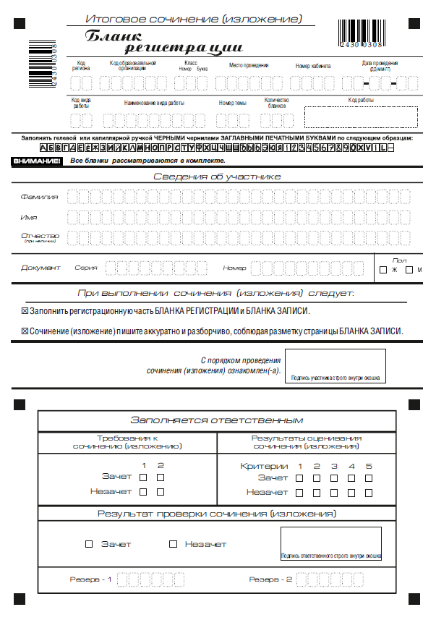
Рис. 1. Бланк регистрации
В верхней части бланка регистрации (рис. 2) расположены:
вертикальный и горизонтальный штрих-коды;
поля для рукописного занесения информации;
строка с образцами написания символов;
Поле «код работы» формируется автоматизированно при печати бланков.
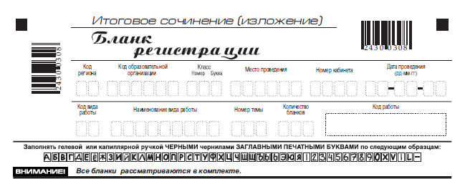
Рис. 2. Верхняя часть бланка регистрации
По указанию члена комиссии образовательной организации, осуществляющего инструктаж участников итогового сочинения (изложения), участником заполняются все поля верхней части бланка регистрации (см.табл.1).
Поле «Количество бланков» заполняется членом комиссии по завершению итогового сочинения (изложения) в присутствии участника (в указанное поле вписывается то количество бланков записи, включая дополнительные бланки записи (в случае если такие выдавались по запросу участника), которое было использовано участником).

Поля, заполняемые участником | Указания по заполнению
Код региона | Код субъекта Российской Федерации в соответствии с кодировкой федерального справочника субъектов Российской Федерации
Код образовательной организации | Код образовательной организации, в которой обучается участник, в соответствии с кодировкой, принятой в субъекте Российской Федерации (участники итогового сочинения, участвующие в сочинении по желанию, вписывают код образовательной организации, в которой они пишут сочинение)
Класс: номер, буква | Информация о классе, в котором обучается выпускник (участники итогового сочинения, участвующие в сочинении по желанию, указанные поля не заполняют)
Место проведения | Код образовательной организации, в которой участник пишет сочинение (изложение)
Номер кабинета | Номер учебного кабинета, в котором проходит сочинение (изложение)
Дата проведения | Дата проведения сочинения (изложения)
Код вида работы | 20 – сочинение, 21 – изложение
Наименование вида работы | Указывается вид работы
Номер темы | Указывается в соответствии с выбранной темой

Таблица 1. Указание по заполнению полей верхней части бланка регистрации
В средней части бланка регистрации (рис. 3) расположены поля для записи сведений об участнике.

Рис. 3. Сведения об участнике

Поля средней части бланка регистрации заполняются участником самостоятельно (см. табл. 3).
Поля, самостоятельно заполняемые участником | Указания по заполнению
Фамилия | Вносится информация из документа, удостоверяющего личность участника, в соответствии с законодательством Российской Федерации
Имя
Отчество
Документ
Серия | В поле записываются арабские цифры серии без пробелов. Например: 4600
Номер | Записываются арабские цифры номера без пробелов. Например: 918762
Пол (Ж или М) | Ставится метка в соответствующем поле

Таблица 3. Указания по заполнению полей «Сведения об участнике»
В средней части бланка регистрации также расположена краткая инструкция (рис. 4) по заполнению бланков и выполнении итогового сочинения (изложения и поле для подписи участника.
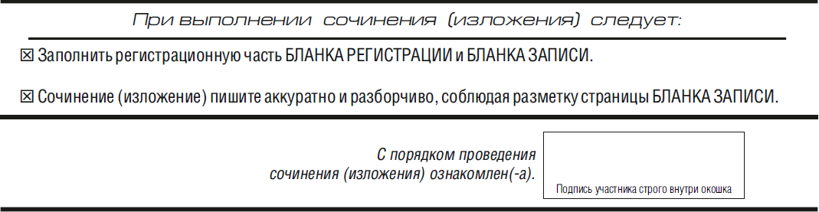
Рис. 4. Краткая инструкция по заполнению бланков

Правила заполнения экспертом (ответственным лицом) нижней части копии (оригинала) бланка регистрации
Нижняя часть копии бланка регистрации заполняется яркими черными чернилами.
Эксперт комиссии заполняет копии бланков регистрации итогового сочинения (изложения).
Ответственное лицо, уполномоченное руководителем образовательной организации (уполномоченное на муниципальном/региональном уровне) переносит результаты проверки из копий бланков регистрации в оригиналы бланков регистрации участников итогового сочинения (изложения).
Эксперт комиссии (ответственное лицо) должен пометить «крестиком» клетки, соответствующие результатам оценивания работы экспертом. «Крестик» должен быть четко внутри квадрата. Небрежное написание символов может привести к тому, что при автоматизированной обработке символ может быть не распознан или распознан неправильно.
Заполнение поля «Требование к сочинению (изложения)»
Требование № 1. «Объем итогового сочинения (изложения)»
Если в сочинении менее 250 слов, а в изложении менее 150 слов (в подсчёт включаются все слова, в том числе и служебные), то сочинение (изложение) не проверяется по критериям № 1- № 5.
Эксперт комиссии (ответственное лицо) выставляет «незачет» за невыполнение требования № 1. В клетки по всем пяти критериям оценивания выставляется «незачет». В поле «Результат проверки сочинения (изложения) ставится «незачет» (см. рис.5).

Требование № 2. «Самостоятельность написания итогового сочинения (изложения)»
Итоговое сочинение (изложение) выполняется самостоятельно.
Итоговое сочинение - не допускается списывание сочинения (фрагментов сочинения) из какого-либо источника (работа другого участника, чужой текст, опубликованный в бумажном и (или) электронном виде и др.). Допускается прямое или косвенное цитирование с обязательной ссылкой на источник (ссылка дается в свободной форме). Объем цитирования не должен превышать собственный текст участника.
Итоговое изложение - не допускается списывание изложения из какого-либо источника (работа другого участника, исходный текст и др).
Если сочинение (изложение) признано экспертом несамостоятельным, то то сочинение (изложение) не проверяется по критериям № 1- № 5.
Эксперт комиссии (ответственное лицо) выставляет «незачет» за невыполнение требования № 2. В клетки по всем пяти критериям оценивания выставляется «незачет». В поле «Результат проверки сочинения (изложения) ставится «незачет».

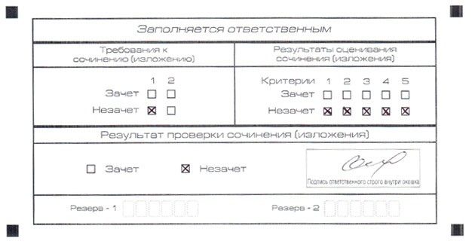
Рис. 5. Область для оценки работы
Если итоговое сочинение (изложение) соответствует требованию № 1 и требованию № 2, то эксперт комиссии (ответственное лицо) выставляет «зачет» за выполнение требования № 1 и требования № 2. Указанные сочинения (изложения) оценивается по пяти критериям.

Заполнение поля «Результаты оценивания сочинения (изложения)»
Для каждого критерия должно быть помечено только одно поле – либо «Зачет» либо «Незачет».
1. Если за сочинение (изложение) по критерию № 1 выставлен «незачет», то сочинение (изложение) по критериям № 2- № 5 не проверяется. В клетки по всем критериям оценивания выставляется «незачет».
2. Если за сочинение (изложение) по критерию по критерию № 1 выставлен «зачет», а по критерию № 2 выставлен «незачет», то сочинение по критериям № 3- № 5 не проверяется. В клетки по критериям оценивания № 3- № 5 выставляется «незачет».
3. Во всех остальных случаях сочинение (изложение) проверяется по всем пяти критериям и оценивается в системе «зачет» - «незачет» (например, недопустимо не проверять работу по критериям К4 и К5, если выпускник получил зачет на основании зачетов по критериям К1, К2, К3).

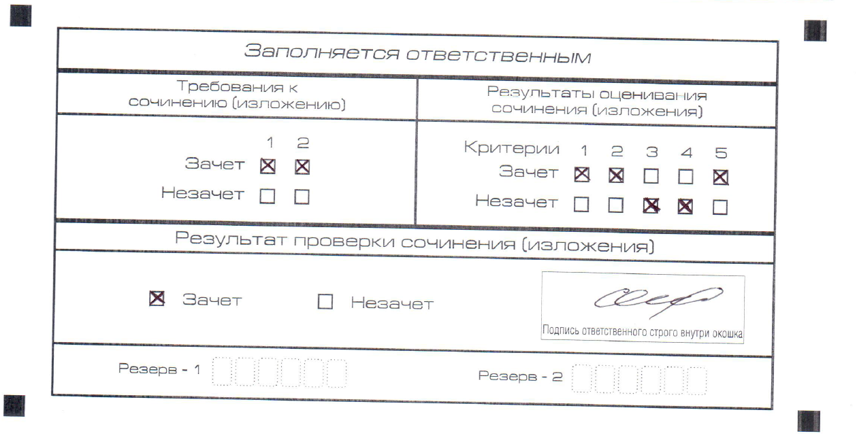
Рис. 6. Область для оценки работы

После окончания заполнения бланка регистрации ответственное лицо ставит свою подпись в специально отведенном для этого поле.
4. Заполнение бланков записи
Бланки записи предназначены для оформления сочинения (изложения).
Возможны два варианта бланков записи: односторонний и двусторонний. В случае если принтер, используемый для печати бланков итогового сочинения (изложения), позволяет выполнить двустороннюю печать, следует использовать двусторонний бланк. Если нет – односторонний.
Комплект участника содержит два двусторонних бланка записи при двусторонней печати или четыре односторонних бланка записи при односторонней печати.
В верхней части бланка записи (рис. 7) расположены:
вертикальный и горизонтальный штрихкоды;
поля для заполнения участником;
поле «Лист №» заполняется членом комиссии в случае выдачи участнику дополнительного бланка записи;
поле «код работы» формируется автоматизированно при печати бланков.
Информация для заполнения полей о коде региона, коде и названии работы, а также номере темы должна быть продублирована с бланка регистрации. «ФИО» участника заполняется прописью. В поле «ФИО участника» при нехватке места участник может внести только фамилию и инициалы.
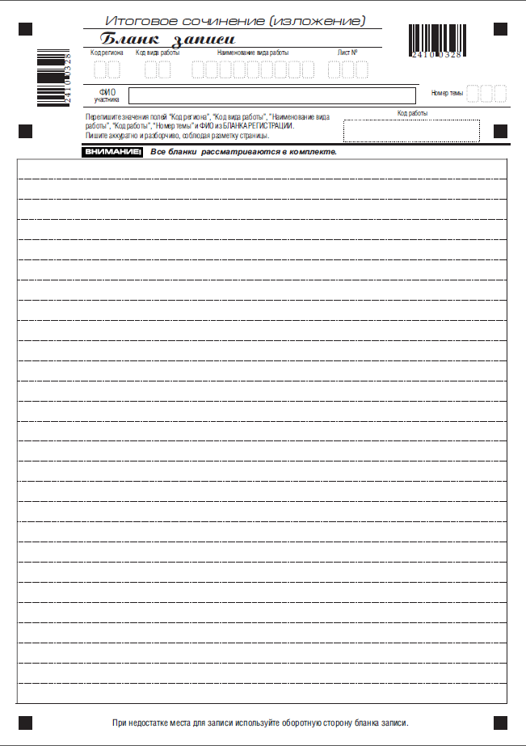
Рис. 7. Бланк записи
В случае использования двустороннего бланка записи при недостатке места для ответов на лицевой стороне бланка записи участник может продолжить записи на оборотной стороне бланка (рис.8), сделав внизу лицевой стороны запись «смотри на обороте».
Для удобства все страницы бланка записи пронумерованы и разлинованы пунктирными линиями.
При недостатке места для ответов на основном бланке записи участник может продолжить записи на дополнительном бланке записи, выдаваемом членом комиссии по требованию участника в случае, когда на основном бланке записи не осталось места. В случае заполнения дополнительного бланка записи при незаполненном основном бланке записи, ответы, внесенные в дополнительный бланк записи, оцениваться не будут.
В случае использования одностороннего бланка записи при недостатке места для ответов на лицевой стороне бланка записи участник может продолжить записи только на дополнительном бланке записи (рис.9).


Рис. 8. Оборотная сторона бланка записи
6. Заполнение дополнительного бланка записи
Дополнительный бланк записи выдается членом комиссии образовательной организации по требованию участника в случае нехватки места.
В верхней части дополнительного бланка записи (рис. 9) расположены:
вертикальный и горизонтальный штрих-коды;
поля для заполнения участником;
поле «Лист №» и «код работы» заполняется членом комиссии (листом № 1 является основной бланк записи).
Информация для заполнения полей о коде региона, коде и названии работы, а также номере темы должна быть продублирована с бланка регистрации. «ФИО» участника заполняется прописью.
Дополнительный бланк также имеет оборотную сторону в случае использования двусторонней печати (рис.9).

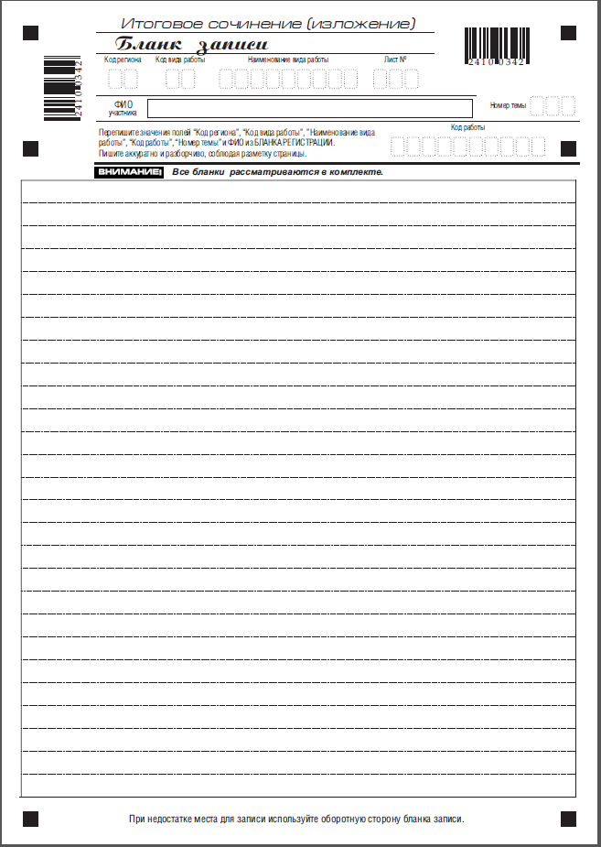
Рис. 9. Дополнительный бланк записи


Рис. 10. Оборотная сторона дополнительного бланка записи

Каждый номер темы сочинения является уникальным и состоит из трех цифр, где первая цифра номера соответствует номеру тематического направления, а вторая и третья цифра номера - порядковому номеру темы в рамках тематического направления. Каждый номер текста изложения также является уникальным и состоит из трех цифр.
В продолжительность выполнения итогового сочинения (изложения) не включается время, выделенное на подготовительные мероприятия (инструктаж участников итогового сочинения (изложения), заполнение ими регистрационных полей и др.).
1 Если у бланка заполнена регистрационная часть и поставлен знак Z, то он считается использованным.

